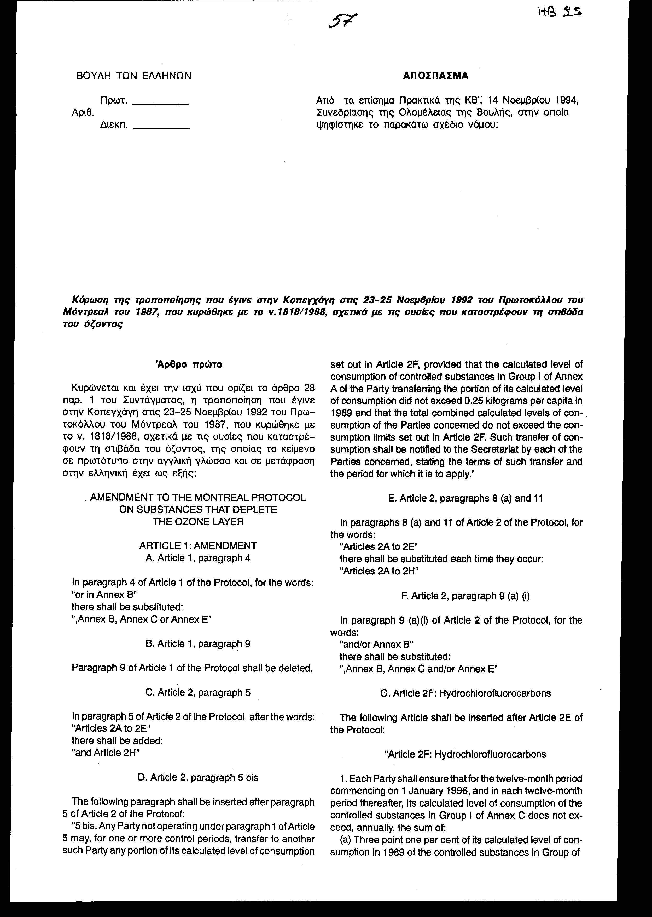
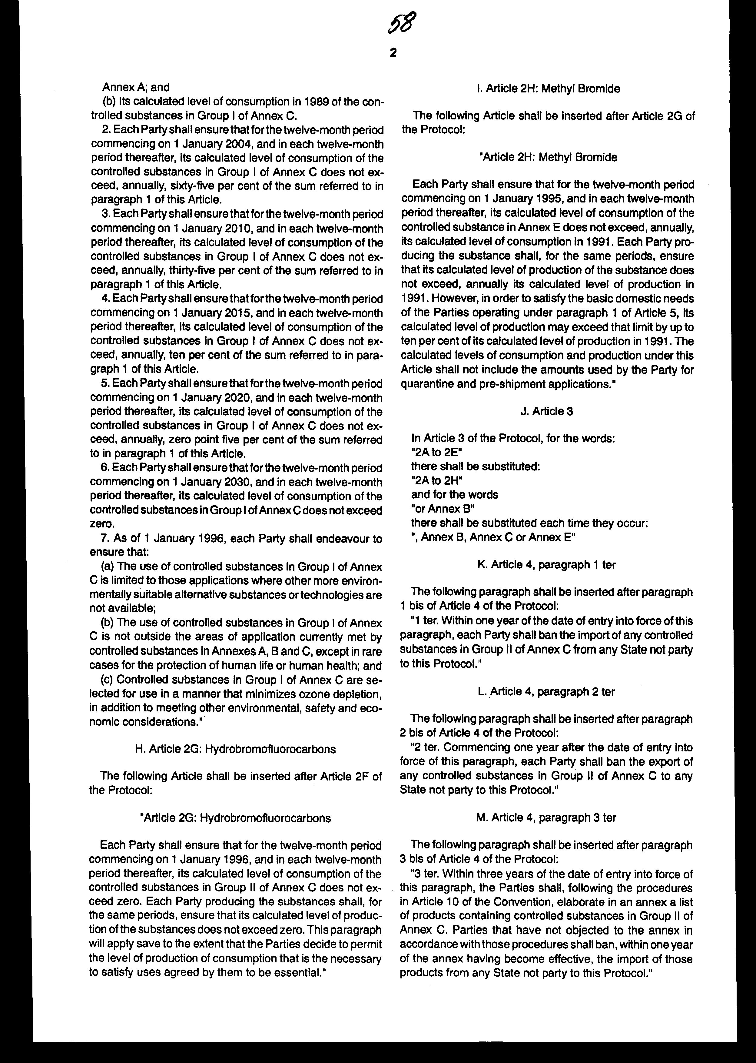
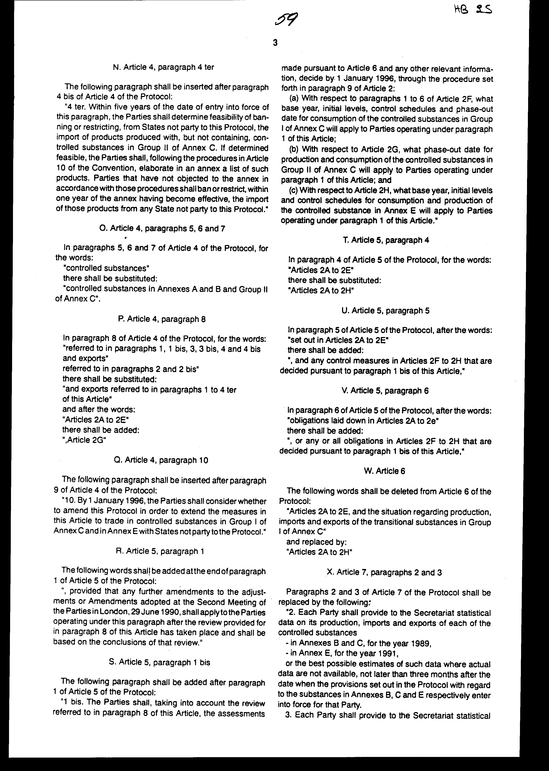
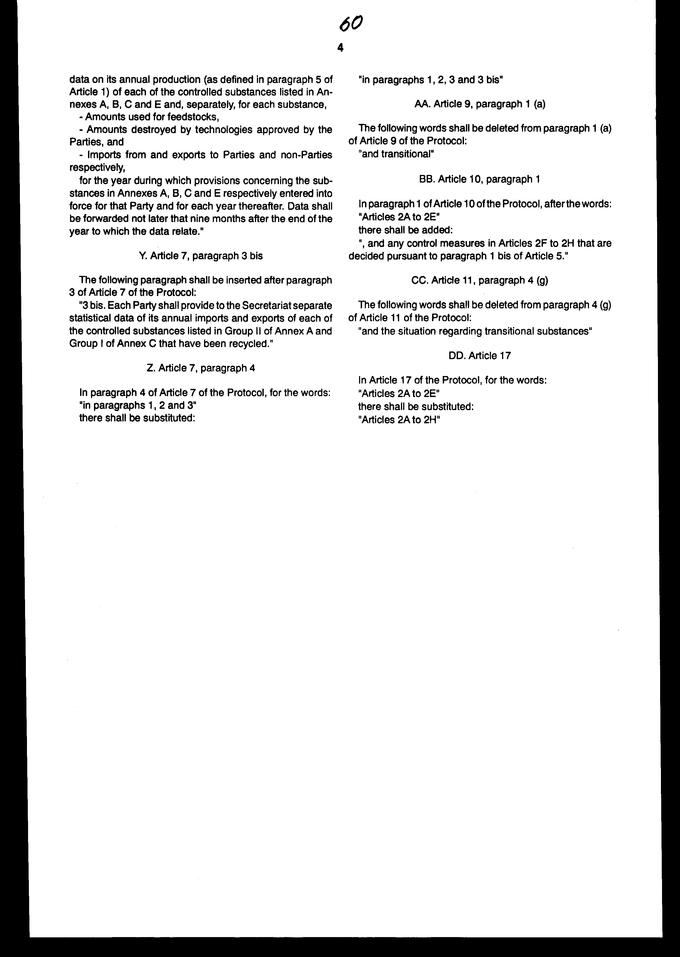
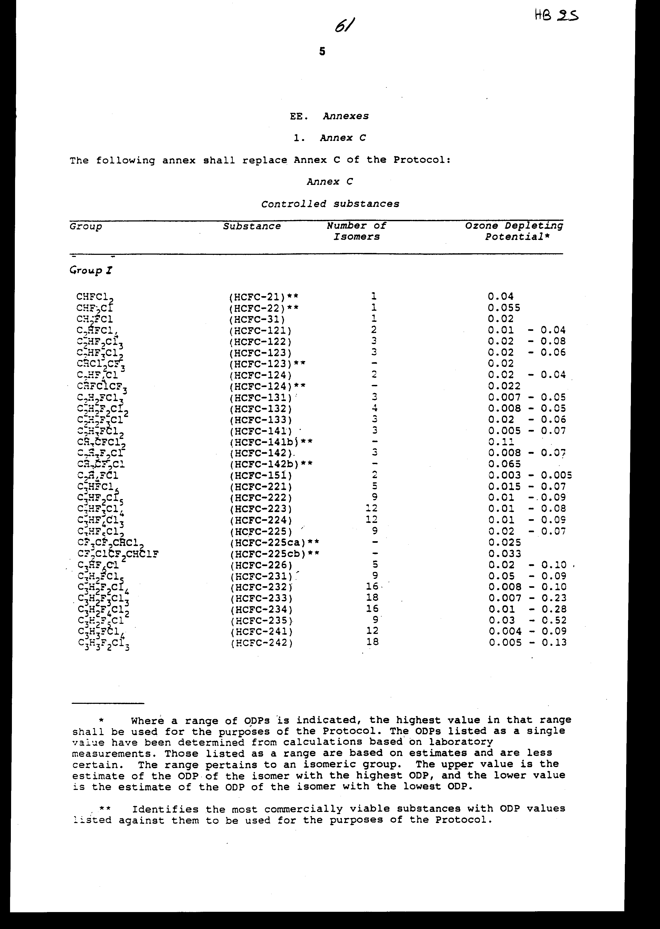
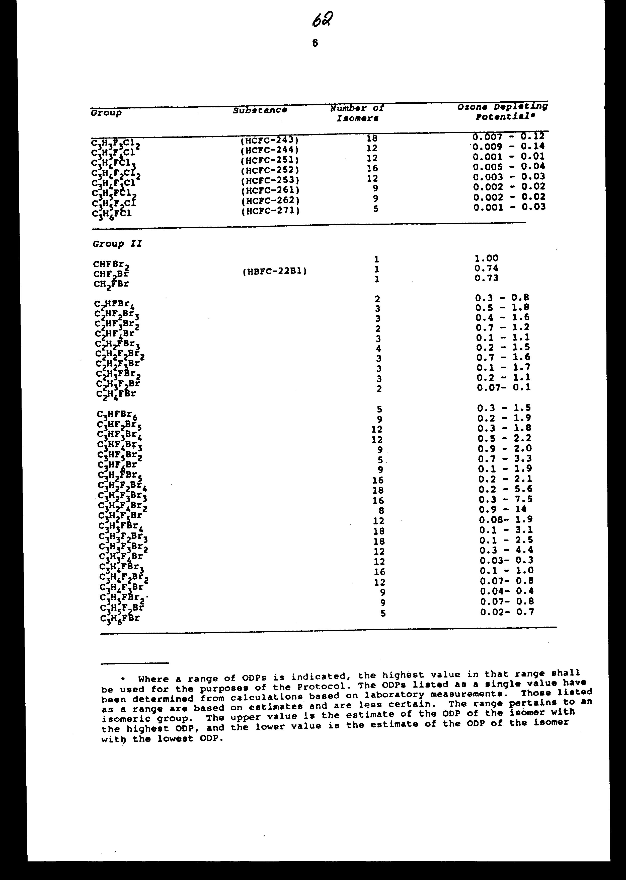
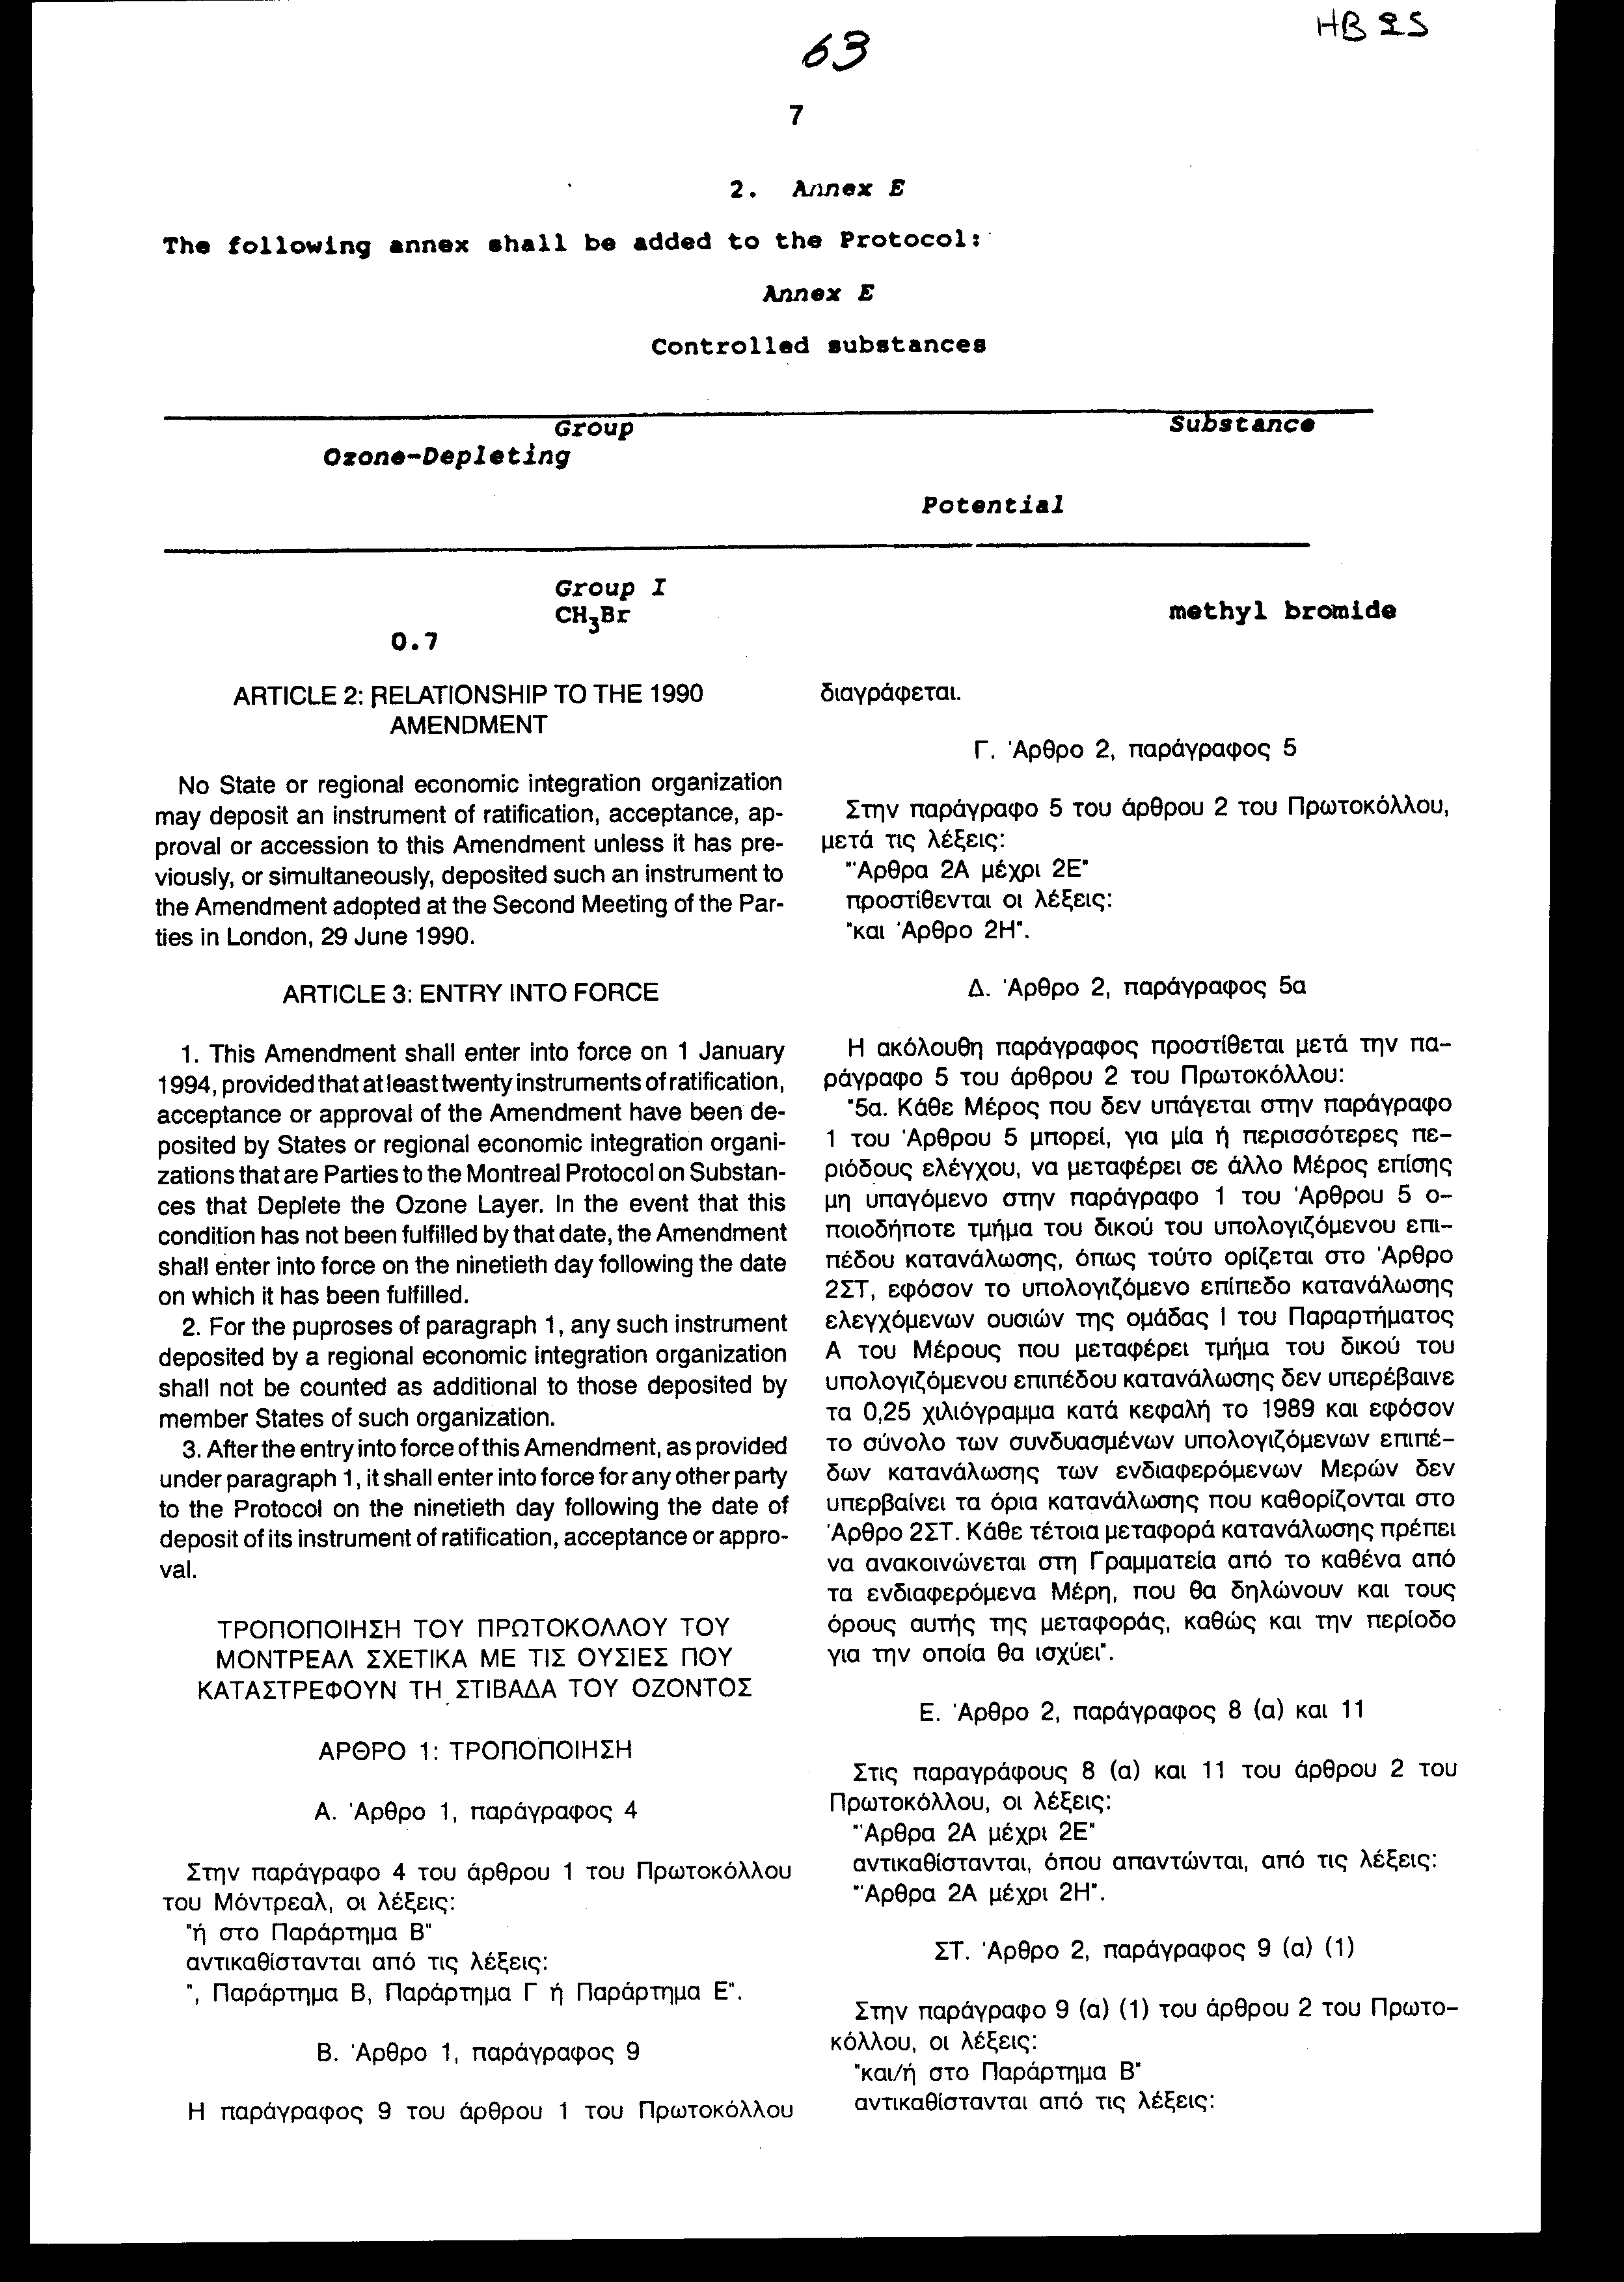
", Παράρτημα Β, Παράρτημα Γ και/ ή Παράρτημα Ε". Ζ. Άρθρο 2ΣΤ: Υδροχλωροφθοράνθρακες
Το ακόλουθο άρθρο προστίθεται μετά από το άρθρο 2 Ε του Πρωτοκόλλου:
"Άρθρο 2ΣΤ: Υδροχλωροφθοράνθρακες
1. Κάθε Μέρος μεριμνά ώστε, κατά τη δωδεκάμηνη περίοδο που αρχίζει την 1η Ιανουαρίου 1996, καθώς και κάθε επόμενη δωδεκάμηνη περίοδο, το υπολογιζόμενο επίπεδο του κατανάλωσης ελεγχόμενων ουσιών της ομάδας Ι του Παραρτήματος Γ να μην υπερβαίνει ετησίως το σύνολο:
α) Του 3,1% του υπολογιζόμενου επιπέδου του κατανάλωσης των ελεγχόμενων ουσιών της ομάδας Ι του Παραρτήματος Α κατά το 1989, και
β) Του υπολογιζόμενου επιπέδου του κατανάλωσης των ελεγχόμενων ουσιών της ομάδας Ι του Παραρτήματος Γ κατά το 1989.
- Κάθε Μέρος μεριμνά ώστε, κατά τη δωδεκάμηνη περίοδο που αρχίζει την 1η Ιανουαρίου 2004, καθώς και κάθε επόμενη δωδεκάμηνη περίοδο, το υπολογιζόμενο επίπεδο του κατανάλωσης ελεγχόμενων ουσιών της ομάδας Ι του Παραρτήματος Γ να μην υπερβαίνει ετησίως το 65% του συνόλου που αναφέρεται στην παράγραφο 1 του παρόντος άρθρου.
- Κάθε Μέρος μεριμνά ώστε, κατά τη δωδεκάμηνη περίοδο που αρχίζει την 1η Ιανουαρίου 2010, καθώς και κάθε επόμενη δωδεκάμηνη περίοδο, το υπολογιζόμενο επίπεδο του κατανάλωσης ελεγχόμενων ουσιών της ομάδας Ι του Παραρτήματος Γ να μην υπερβαίνει ετησίως το 35% του συνόλου που αναφέρεται στην παράγραφο 1 του παρόντος άρθρου.
- Κάθε Μέρος μεριμνά ώστε, κατά τη δωδεκάμηνη περίοδο που αρχίζει την 1η Ιανουαρίου 2015, καθώς και κάθε επόμενη δωδεκάμηνη περίοδο, το υπολογιζόμενο επίπεδο του κατανάλωσης ελεγχόμενων ουσιών της ομάδας Ι του Παραρτήματος Γ να μην υπερβαίνει ετησίως το 10% του συνόλου που αναφέρεται στην παράγραφο 1 του παρόντος άρθρου.
- Κάθε Μέρος μεριμνά ώστε, κατά τη δωδεκάμηνη περίοδο που αρχίζει την 1η Ιανουαρίου 2020, καθώς και κάθε επόμενη δωδεκάμηνη περίοδο, το υπολογιζόμενο επίπεδο του κατανάλωσης ελεγχόμενων ουσιών της ομάδας Ι του Παραρτήματος Γ να μην υπερβαίνει ετησίως το 0,5% του συνόλου που αναφέρεται στην παράγραφο 1 του παρόντος άρθρου.
- Κάθε Μέρος μεριμνά ώστε, κατά τη δωδεκάμηνη περίοδο που αρχίζει την 1η Ιανουαρίου 2030, καθώς και κάθε επόμενη δωδεκάμηνη περίοδο, το υπολογιζόμενο επίπεδο του κατανάλωσης ελεγχόμενων ουσιών της ομάδας Ι του Παραρτήματος Γ να μην υπερβαίνει τη μηδενική τιμή.
- Κάθε Μέρος θα προσπαθήσει να εξασφαλίσει ότι, από 1ης Ιανουαρίου 1996:
α) Η χρήση ελεγχόμενων ουσιών της ομάδας Ι του Παραρτήματος Γ θα περιορίζεται σε εκείνες τις εφαρμογές για τις οποίες δεν υπάρχουν άλλες, περιβαλλοντικά καταλληλότερες, εναλλακτικές ουσίες ή τεχνολογίες.
β) Η χρήση ελεγχόμενων ουσιών της ομάδας Ι του Παραρτήματος Γ δεν θα επεκτείνεται πέραν των εφαρμογών που απαντώνται για τις ελεγχόμενες ουσίες
των παραρτημάτων Α, Β και Γ, εκτός σπανίων περιπτώσεων που σχετίζονται με την προστασία της ανθρώπινης ζωής ή της ανθρώπινης υγείας, και
γ) Οι ελεγχόμενες ουσίες της ομάδας Ι του Παραρτήματος Γ να επιλέγονται προς χρήση κατά τρόπο που να ελαχιστοποιεί την καταστροφή του όζοντος, πέραν των άλλων όρων τους οποίους οφείλουν να πληρούν όσον αφορά το περιβάλλον, την ασφάλεια και την οικονομία".
Η. Άρθρο 2Ζ: Υδροβρωμοφθοράνθρακες
Το επόμενο άρθρο προστίθεται μετά το άρθρο 2ΣΤ του Πρωτοκόλλου:
"Άρθρο 2Ζ: Υδροβρωμοφθοράνθρακες
Κάθε Μέρος μεριμνά ώστε, κατά τη δωδεκάμηνη περίοδο που αρχίζει την 1η Ιανουαρίου 1996, καθώς και κάθε επόμενη δωδεκάμηνη περίοδο, το υπολογιζόμενο επίπεδο του κατανάλωσης των ελεγχόμενων ουσιών της ομάδας II του Παραρτήματος Γ να μην υπερβαίνει τη μηδενική τιμή. Κάθε Μέρος που παράγει τις ουσίες αυτές μεριμνά ώστε, για αυτές τις περιόδους, το υπολογιζόμενο επίπεδο του παραγωγής των ουσιών αυτών να μην υπερβαίνει τη μηδενική τιμή. Η παρούσα παράγραφος ισχύει στο βαθμό που τα Μέρη δεν αποφασίσουν να επιτρέψουν ένα επίπεδο παραγωγής ή κατανάλωσης αναγκαίο νια την ικανοποίηση χρήσεων, οι οποίες θα έχουν συμφωνηθεί από τα ίδια ως θεμελιώδεις".
Θ. Άρθρο 2Η: Βρωμιούχο Μεθύλιο
Το ακόλουθο άρθρο προστίθεται μετά το άρθρο 2Ζ του Πρωτοκόλλου:
"Άρθρο 2Η: Βρωμιούχο Μεθύλιο
Κάθε Μέρος μεριμνά ώστε, κατά τη δωδεκάμηνη περίοδο που αρχίζει την 1η Ιανουαρίου 1995, καθώς και κάθε επόμενη δωδεκάμηνη περίοδο, το υπολογιζόμενο επίπεδο του κατανάλωσης της ελεγχόμενης ουσίας του Παραρτήματος Ε να μην υπερβαίνει ετησίως το υπολογιζόμενο επίπεδο του κατανάλωσης κατά το 1991. Κάθε Μέρος που παράγει αυτή την ουσία μεριμνά ώστε, κατά τις ίδιες περιόδους, το υπολογιζόμενο επίπεδο του παραγωγής της ουσίας να μην υπερβαίνει ετησίως το υπολογιζόμενο επίπεδο του παραγωγής κατά το 1991.
Ωστόσο, προκειμένου να ικανοποιηθούν οι βασικές εγχώριες ανάγκες των Μερών, που υπάγονται στην παράγραφο 1 του άρθρου 5, το υπολογιζόμενο επίπεδο του παραγωγής είναι δυνατόν να υπερβαίνει το όριο αυτό μέχρι 10% του υπολογιζόμενου επιπέδου του παραγωγής κατά το 1991. Τα υπολογιζόμενα επίπεδα κατανάλωσης και παραγωγής σύμφωνα με το παρόν άρθρο δεν περιλαμβάνουν τις ποσότητες που χρησιμοποιούνται από το Μέρος για εφαρμογές που αφορούν την καραντίνα και τη μεταχείριση πριν από τη μεταφορά".
Ι. Άρθρο 3
Στο άρθρο 3 του Πρωτοκόλλου, οι λέξεις: "2Α μέχρι 2Ε αντικαθίστανται από τις λέξεις: "2Α μέχρι 2Η" και οι λέξεις: "ή στο Παράρτημα Β" αντικαθίστανται, όπου απαντώνται, από τις λέξεις:
", Παράρτημα Β, Παράρτημα Γ ή Παράρτημα Ε".
Κ. Άρθρο 4, παράγραφος 1β
Η ακόλουθη παράγραφος προστίθεται μετά την παράγραφο 1α του άρθρου 4 του Πρωτοκόλλου:
1' β. Εντός ενός (1) έτους από την ημερομηνία έναρξης ισχύος της παραγράφου αυτής, κάθε Μέρος απαγορεύει την εισαγωγή όλων των ελεγχόμενων ουσιών της ομάδας II του Παραρτήματος Γ από όλα τα κράτη που δεν συμμετέχουν στο παρόν Πρωτόκολλο".
Λ. Άρθρο 4, παράγραφος 2β
Η ακόλουθη παράγραφος προστίθεται μετά την παράγραφο 2α του άρθρου 4 του Πρωτοκόλλου:
"2β. Μετά από ένα (1) έτος από την ημερομηνία έναρξης ισχύος της παραγράφου αυτής, κάθε Μέρος απαγορεύει την εξαγωγή όλων των ελεγχόμενων ουσιών της ομάδας II του Παραρτήματος Γ προς όλα τα κράτη που δεν συμμετέχουν στο παρόν Πρωτόκολλο".
Μ. Άρθρο 4, παράγραφος 3β
Η ακόλουθη παράγραφος προστίθεται μετά την παράγραφο 3α του άρθρου 4 του Πρωτοκόλλου:
"3β. Εντός τριών (3) ετών από την ημερομηνία έναρξης ισχύος της παραγράφου αυτής, τα Μέρη καταρτίζουν, σύμφωνα με τις διαδικασίες του Άρθρου 10 της Συνθήκης, ένα παράρτημα με κατάλογο των προϊόντων που περιέχουν ελεγχόμενες ουσίες της ομάδας II του Παραρτήματος Γ. Τα Μέρη που δεν θα έχουν προβάλει αντιρρήσεις σχετικά με το παράρτημα, σύμφωνα με τις διαδικασίες αυτές, θα απαγορεύσουν, εντός ενός (1) έτους από την έναρξη της ισχύος του παραρτήματος, την εισαγωγή αυτών των προϊόντων από όλα τα κράτη τα οποία δεν συμμετέχουν στο Πρωτόκολλο".
Ν. Άρθρο 4, παράγραφος 4β
Η ακόλουθη παράγραφος προστίθεται μετά την παράγραφο 4α του άρθρου 4 του Πρωτοκόλλου:
"4β. Εντός πέντε (5) ετών από την ημερομηνία έναρξης ισχύος της παραγράφου αυτής, τα Μέρη καθορίζουν κατά πόσο είναι σκόπιμο να απαγορευθεί ή να περιορισθεί η εισαγωγή, από χώρες που δεν συμμετέχουν στο Πρωτόκολλο, των προϊόντων τα οποία παράγονται με ελεγχόμενες ουσίες της ομάδας II του Παραρτήματος Γ, αλλά δεν τις περιέχουν. Εάν καθοριστεί ότι είναι σκόπιμο, τα Μέρη καταρτίζουν, σύμφωνα με τις διαδικασίες του Άρθρου 10 της Συνθήκης, ένα παράρτημα με κατάλογο αυτών των προϊόντων. Τα Μέρη που δεν θα έχουν προβάλει αντιρρήσεις σχετικά με το παράρτημα, σύμφωνα με τις διαδικασίες αυτές, θα απαγορεύσουν ή περιορίσουν, εντός ενός (1) έτους από την έναρξη της ισχύος του παραρτήματος, την εισαγωγή αυτών των προϊόντων από όλα τα κράτη τα οποία δεν συμμετέχουν στο Πρωτόκολλο".
Ξ Άρθρο 4, παράγραφοι 5, 6 και 7
Στις παραγράφους 5, 6 και 7 του άρθρου 4 του Πρωτοκόλλου, οι λέξεις:
"ελεγχομένων ουσιών"
αντικαθίστανται από τις λέξεις:
"ελεγχόμενων ουσιών των Παραρτημάτων Α και Β και της ομάδας II του Παραρτήματος Γ".
Ο. Άρθρο 4, παράγραφος 8
Στην παράγραφο 8 του άρθρου 4 του Πρωτοκόλλου, οι λέξεις: "που αναφέρονται στις παραγράφους 1, 1α, 3, 3α, 4 και 4α και οι εξαγωγές που αναφέρονται στις παραγράφους 2 και 2α" αντικαθίστανται από τις λέξεις: "και οι εξαγωγές που αναφέρονται στις παραγράφους 1 ως και 4β του παρόντος άρθρου" και μετά τις λέξεις: "των Άρθρων 2Α μέχρι 2Ε" προστίθενται οι λέξεις: ", του Άρθρου 2Ζ".
Π. Άρθρο 4, παράγραφος 10
Η ακόλουθη παράγραφος προστίθεται μετά την παράγραφο 9 του άρθρου 4 του Πρωτοκόλλου:
"10. Ως την 1η Ιανουαρίου 1996, τα Μέρη θα εξετάσουν αν θα τροποποιήσουν το παρόν Πρωτόκολλο, ώστε να επεκτείνουν την εφαρμογή των μέτρων του παρόντος άρθρου στην εμπορία ελεγχόμενων ουσιών της ομάδας Ι του Παραρτήματος Γ και του Παραρτήματος Ε με κράτη τα οποία δεν συμμετέχουν στο Πρωτόκολλο".
Ρ. Άρθρο 5, παράγραφος 1
Οι ακόλουθες λέξεις προστίθενται στο τέλος της παραγράφου 1 του άρθρου 5 του Πρωτοκόλλου:
", με την προϋπόθεση ότι κάθε περαιτέρω τροποποίηση των προσαρμογών ή των τροποποιήσεων που υιοθετήθηκαν κατά τη δεύτερη Σύνοδο των Μερών στο Λονδίνο στις 29 Ιουνίου 1990, θα ισχύει για τα Μέρη που υπάγονται στην παρούσα παράγραφο μετά την επανεξέταση που προβλέπεται από την παράγραφο 8 του παρόντος άρθρου και θα βασίζεται στα πορίσματα αυτής της επανεξέτασης".
Σ. Άρθρο 5, παράγραφος 1α
Η ακόλουθη παράγραφος προστίθεται μετά την παράγραφο 1 του άρθρου 5 του Πρωτοκόλλου:
"1α. Τα Μέρη, αφού λάβουν υπόψη την επανεξέταση, που αναφέρεται στην παράγραφο 8 αυτού του άρθρου, τις εκτιμήσεις που έχουν γίνει σύμφωνα με το Άρθρο 6 και κάθε άλλη σχετική πληροφορία, αποφασίζουν ως την 1η Ιανουαρίου 1996, βάσει της διαδικασίας που περιγράφεται στην παράγραφο 9 του άρθρου 2:
α) Σύμφωνα με τις παραγράφους 1 ως 6 του Άρθρου 2ΣΤ, το έτος βάσης, τα αρχικά επίπεδα, τα χρονοδιαγράμματα ελέγχου και την ημερομηνία εξάλειψης σχετικά με την κατανάλωση των ελεγχόμενων ουσιών της ομάδας Ι του Παραρτήματος Γ που θα ισχύσουν για τα Μέρη που υπάγονται στην παράγραφο 1 του παρόντος άρθρου,
β) Σύμφωνα με το Άρθρο 2Ζ, την ημερομηνία εξάλειψης της παραγωγής και της κατανάλωσης των ελεγχόμενων ουσιών της ομάδας II του Παραρτήματος Γ που θα ισχύσει για τα Μέρη που υπάγονται στην παράγραφο 1 του παρόντος άρθρου και
γ) σύμφωνα με το Άρθρο 2Η, το έτος βάσης, τα αρχικά επίπεδα και τα χρονοδιαγράμματα ελέγχου για την κατανάλωση και την παραγωγή της ελεγχόμενης ουσίας του Παραρτήματος Ε που θα ισχύσουν για τα Μέρη που υπάγονται στην παράγραφο 1 του παρόντος άρθρου".
Τ. Άρθρο 5, παράγραφος 4
Στην παράγραφο 4 του άρθρου 5 του Πρωτοκόλλου, οι λέξεις:
"Άρθρων 2Α έως 2Ε" αντικαθίστανται από τις λέξεις: "Άρθρων 2Α μέχρι 2Η".
Υ. Άρθρο 5, παράγραφος 5
Στην παράγραφο 5 του άρθρου 5 του Πρωτοκόλλου, μετά τις λέξεις: "που περιλαμβάνονται στα Άρθρα 2Α μέχρι 2Ε" προστίθεται: ", και κάθε μέτρο ελέγχου που περιλαμβάνεται στα Άρθρα 2ΣΤ μέχρι 2Η, το οποίο αποφασίζεται σύμφωνα με την παράγραφο 1α του παρόντος άρθρου,"
Φ. Άρθρο 5, παράγραφος 6
Στην παράγραφο 6 του άρθρου 5 του Πρωτοκόλλου, μετά τις λέξεις: "υποχρεώσεις που περιλαμβάνονται στα Άρθρα 2Α μέχρι 2Ε" προστίθενται οι λέξεις:
"ή κάποια ή όλες τις υποχρεώσεις που περιλαμβάνονται στα Άρθρα 2ΣΤ μέχρι 2Η, οι οποίες αποφασίζονται σύμφωνα με την παράγραφο 1α του παρόντος άρθρου,".
Χ. Άρθρο 6
Οι ακόλουθες λέξεις διαγράφονται από το άρθρο 6 του Πρωτοκόλλου: "Άρθρα 2Α μέχρι 2Ε και της κατάστασης της σχετικής με την παραγωγή, τις εισαγωγές και τις εξαγωγές των μεταβατικών ουσιών της ομάδας Ι του Παραρτήματος Γ" και αντικαθίστανται από τις λέξεις: "Άρθρα 2Α μέχρι 2Η".
Φ. Άρθρο 7, παράγραφοι 2 και 3
Οι παράγραφοι 2 και 3 του άρθρου 7 του Πρωτοκόλλου αντικαθίστανται από το ακόλουθο κείμενο:
"2. Κάθε Μέρος παρέχει στη Γραμματεία στατιστικά στοιχεία σχετικά με την παραγωγή, τις εισαγωγές και τις εξαγωγές καθεμιάς από τις ελεγχόμενες ουσίες
- των Παραρτημάτων Β και Γ, για το έτος 1989,
- του Παραρτήματος Ε, για το έτος 1991,
ή τις καλύτερες δυνατές εκτιμήσεις των στοιχείων αυτών στις περιπτώσεις που δεν υπάρχουν πραγματικά δεδομένα, το αργότερο τρεις (3) μήνες μετά από την ημερομηνία που αρχίζουν να ισχύουν για αυτό το Μέρος οι διατάξεις του Πρωτοκόλλου σχετικά με τις ουσίες των Παραρτημάτων Β, Γ και Ε.
3. Κάθε Μέρος παρέχει στη Γραμματεία στατιστικά στοιχεία σχετικά με την ετήσια παραγωγή του (όπως ορίζεται στην παράγραφο 5 του Άρθρου 1) για κάθε ελεγχόμενη ουσία που περιλαμβάνεται στα Παραρτήματα Α, Β και Γ και Ε και, χωριστά, για κάθε ουσία,
- τις ποσότητες που χρησιμοποιήθηκαν ως πρώτη ύλη,
- τις ποσότητες που καταστράφηκαν με τεχνολογίες που έχουν εγκριθεί από τα Μέρη, και
- τις εισαγωγές και τις εξαγωγές από και προς χώρες που συμμετέχουν και χώρες που δεν συμμετέχουν στο Πρωτόκολλο,
νια το έτος κατά το οποίο άρχισαν να ισχύουν για το Μέρος αυτό οι διατάξεις που αφορούν τις ουσίες των Παραρτημάτων Α, Β, Γ και Ε αντίστοιχα, καθώς και για κάθε επόμενο έτος.
Τα στοιχεία υποβάλλονται το αργότερο εννέα (9) μήνες μετά το τέλος του έτους στο οποίο αναφέρονται".
Ω. Άρθρο 7, παράγραφος 3α
Η ακόλουθη παράγραφος προστίθεται μετά την παράγραφο 3 του άρθρου 7 του Πρωτοκόλλου:
"3α. Κάθε Μέρος παρέχει στη Γραμματεία χωριστά στατιστικά στοιχεία για τις ετήσιες εισαγωγές και εξαγωγές του για κάθε ελεγχόμενη ουσία που περιλαμβάνεται στην ομάδα II του Παραρτήματος Α και την ομάδα Ι του Παραρτήματος Γ, η οποία έχει ανακυκλωθεί."
ΑΑ. Άρθρο 7, παράγραφος 4
Στην παράγραφο 4 του άρθρου 7 του Πρωτοκόλλου, οι λέξεις:
"των παραγράφων 1, 2 και 3" αντικαθίστανται από τις λέξεις: "των παραγράφων 1, 2, 3 και 3α".
ΒΒ. Άρθρο 9, παράγραφος 1 (α)
Οι ακόλουθες λέξεις διαγράφονται από την παράγραφο Και του άρθρου 9 του Πρωτοκόλλου: "και των μεταβατικών".
ΓΓ. Άρθρο 10, παράγραφος 1
Στην παράγραφο 1 του άρθρου 10 του Πρωτοκόλλου, μετά τις λέξεις:
"Άρθρα 2Α μέχρι 2 Ε"
προστίθενται οι λέξεις:
", και κάθε μέτρο ελέγχου των άρθρων 2ΣΤ μέχρι 2Η που αποφασίζεται σύμφωνα με την παράγραφο 1α του Άρθρου 5".
ΔΔ. Άρθρο 11, παράγραφος 4 (ζ)
Οι ακόλουθες λέξεις διαγράφονται από την παράγραφο 4 (ζ) του άρθρου 11 του Πρωτοκόλλου:
"και της κατάστασης σχετικά με τις μεταβατικές ουσίες".
ΕΕ. Άρθρο 17
Στο άρθρο 17 του Πρωτοκόλλου, οι λέξεις: "Άρθρα 2Α έως 2Ε" αντικαθίστανται από τις λέξεις: "Άρθρα 2Α μέχρι 2Η".
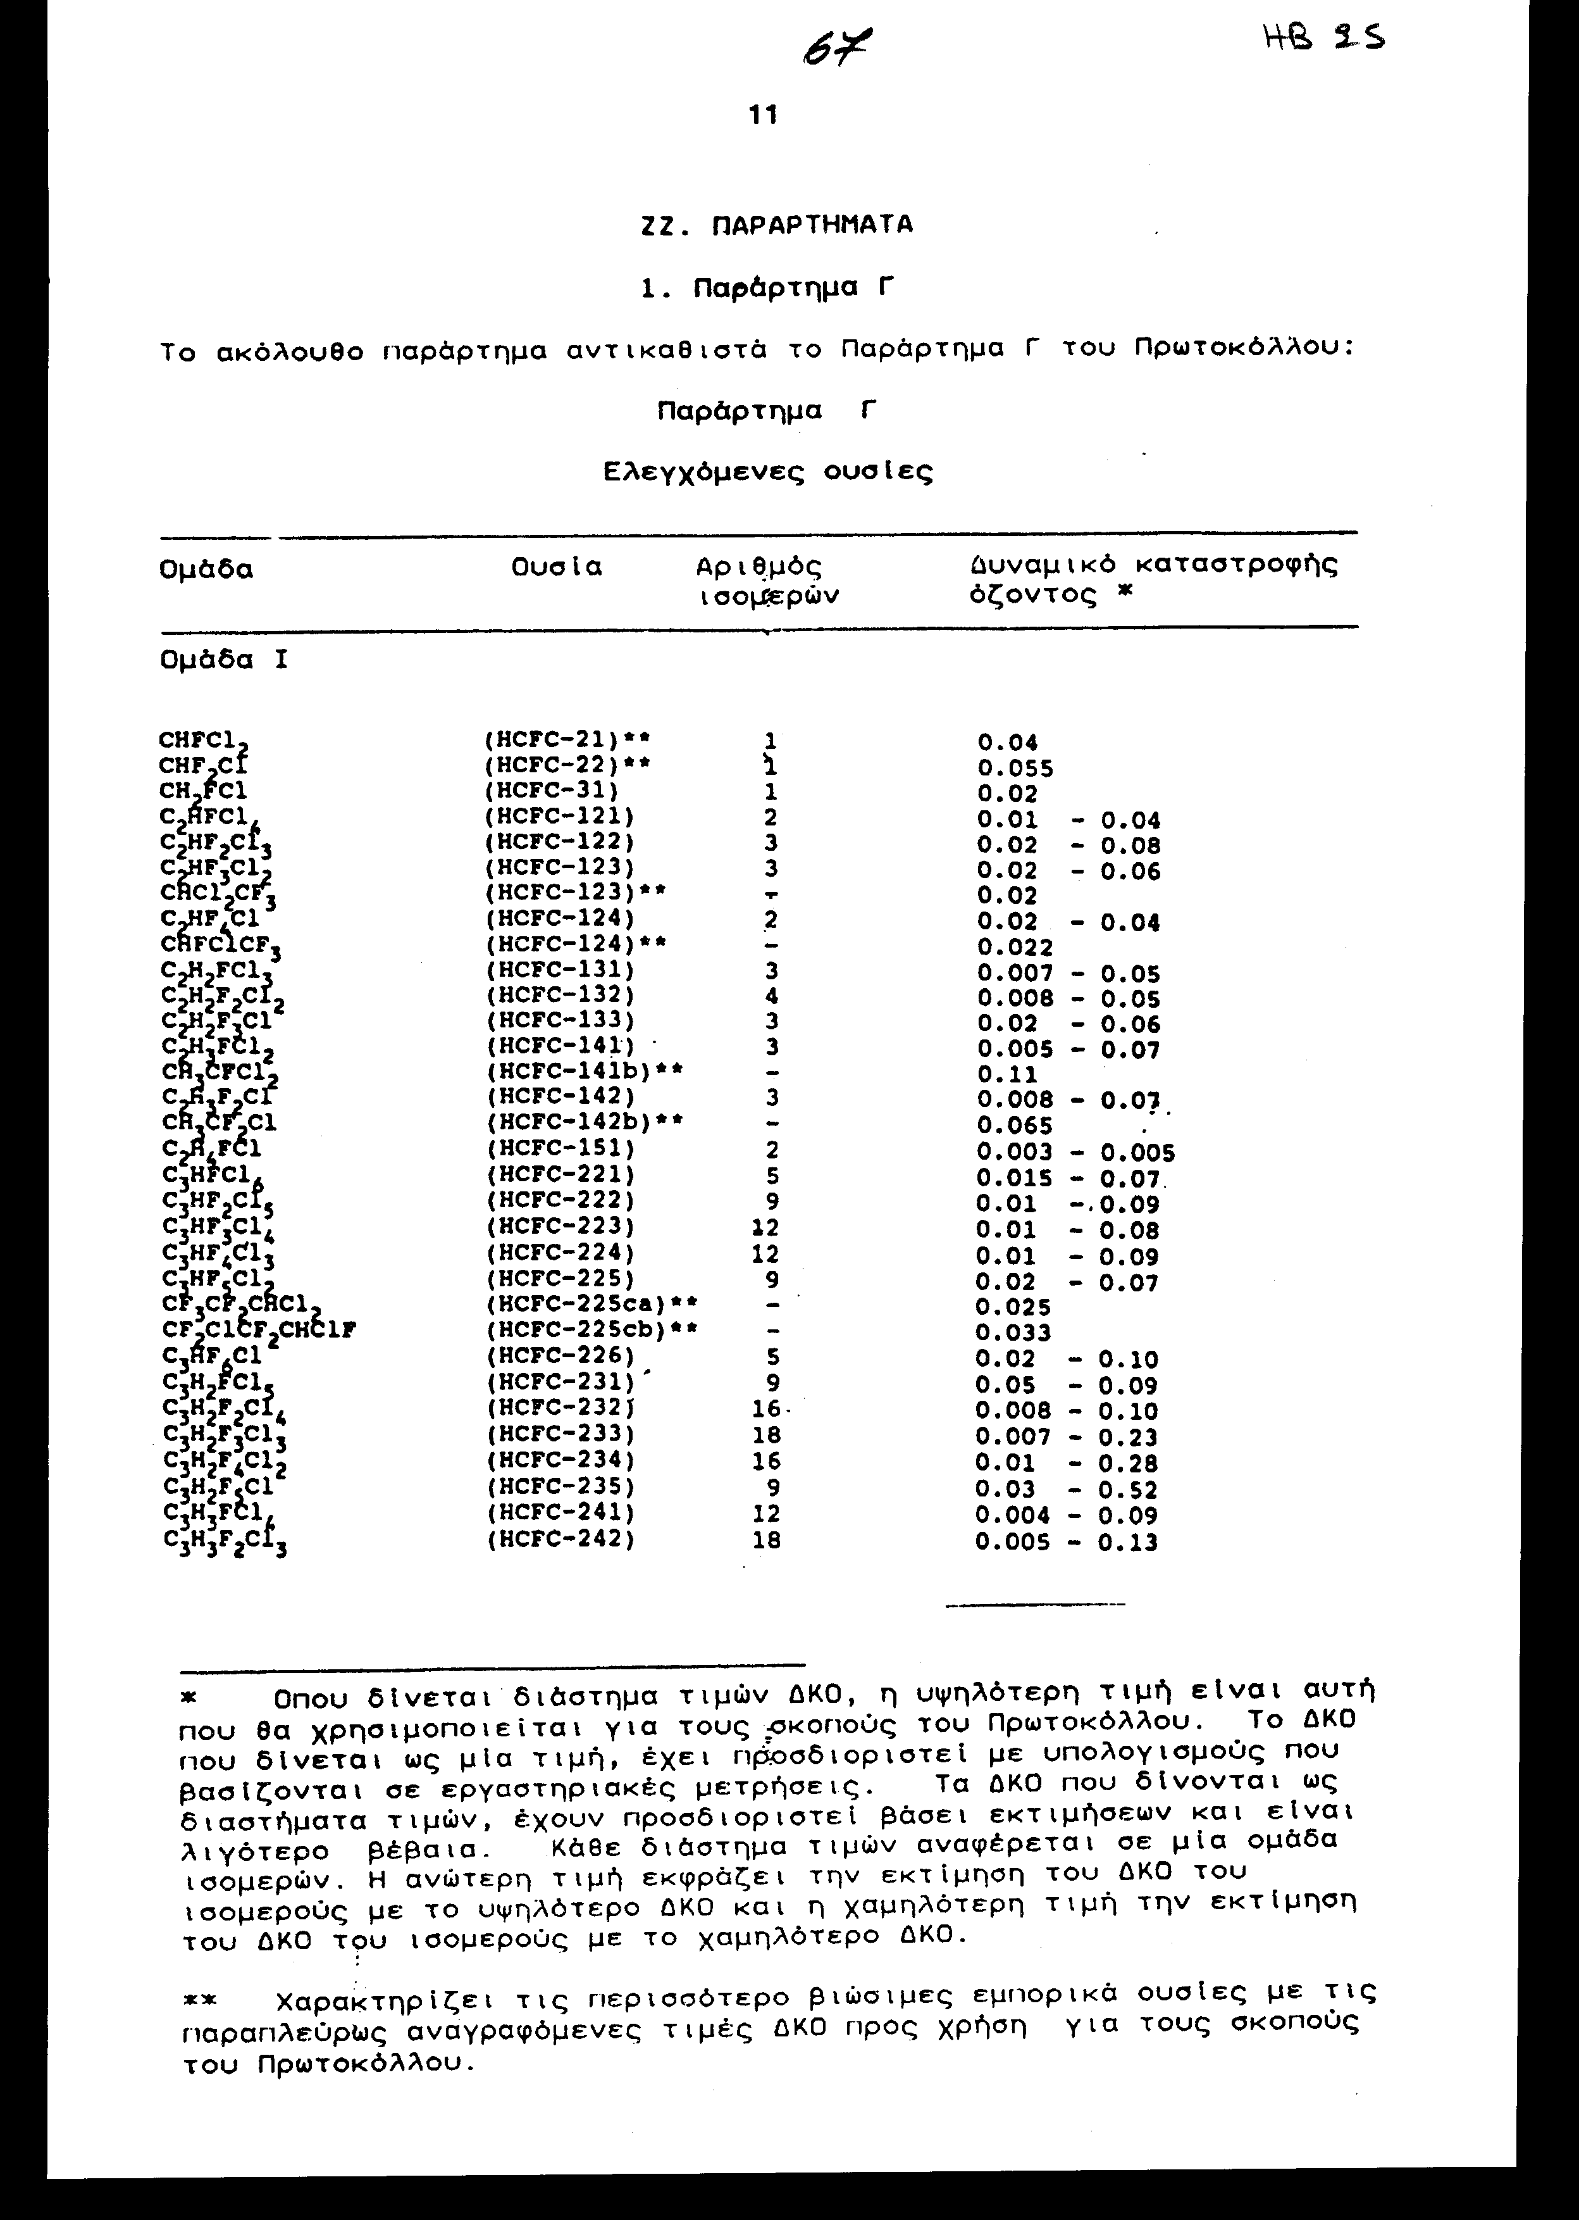
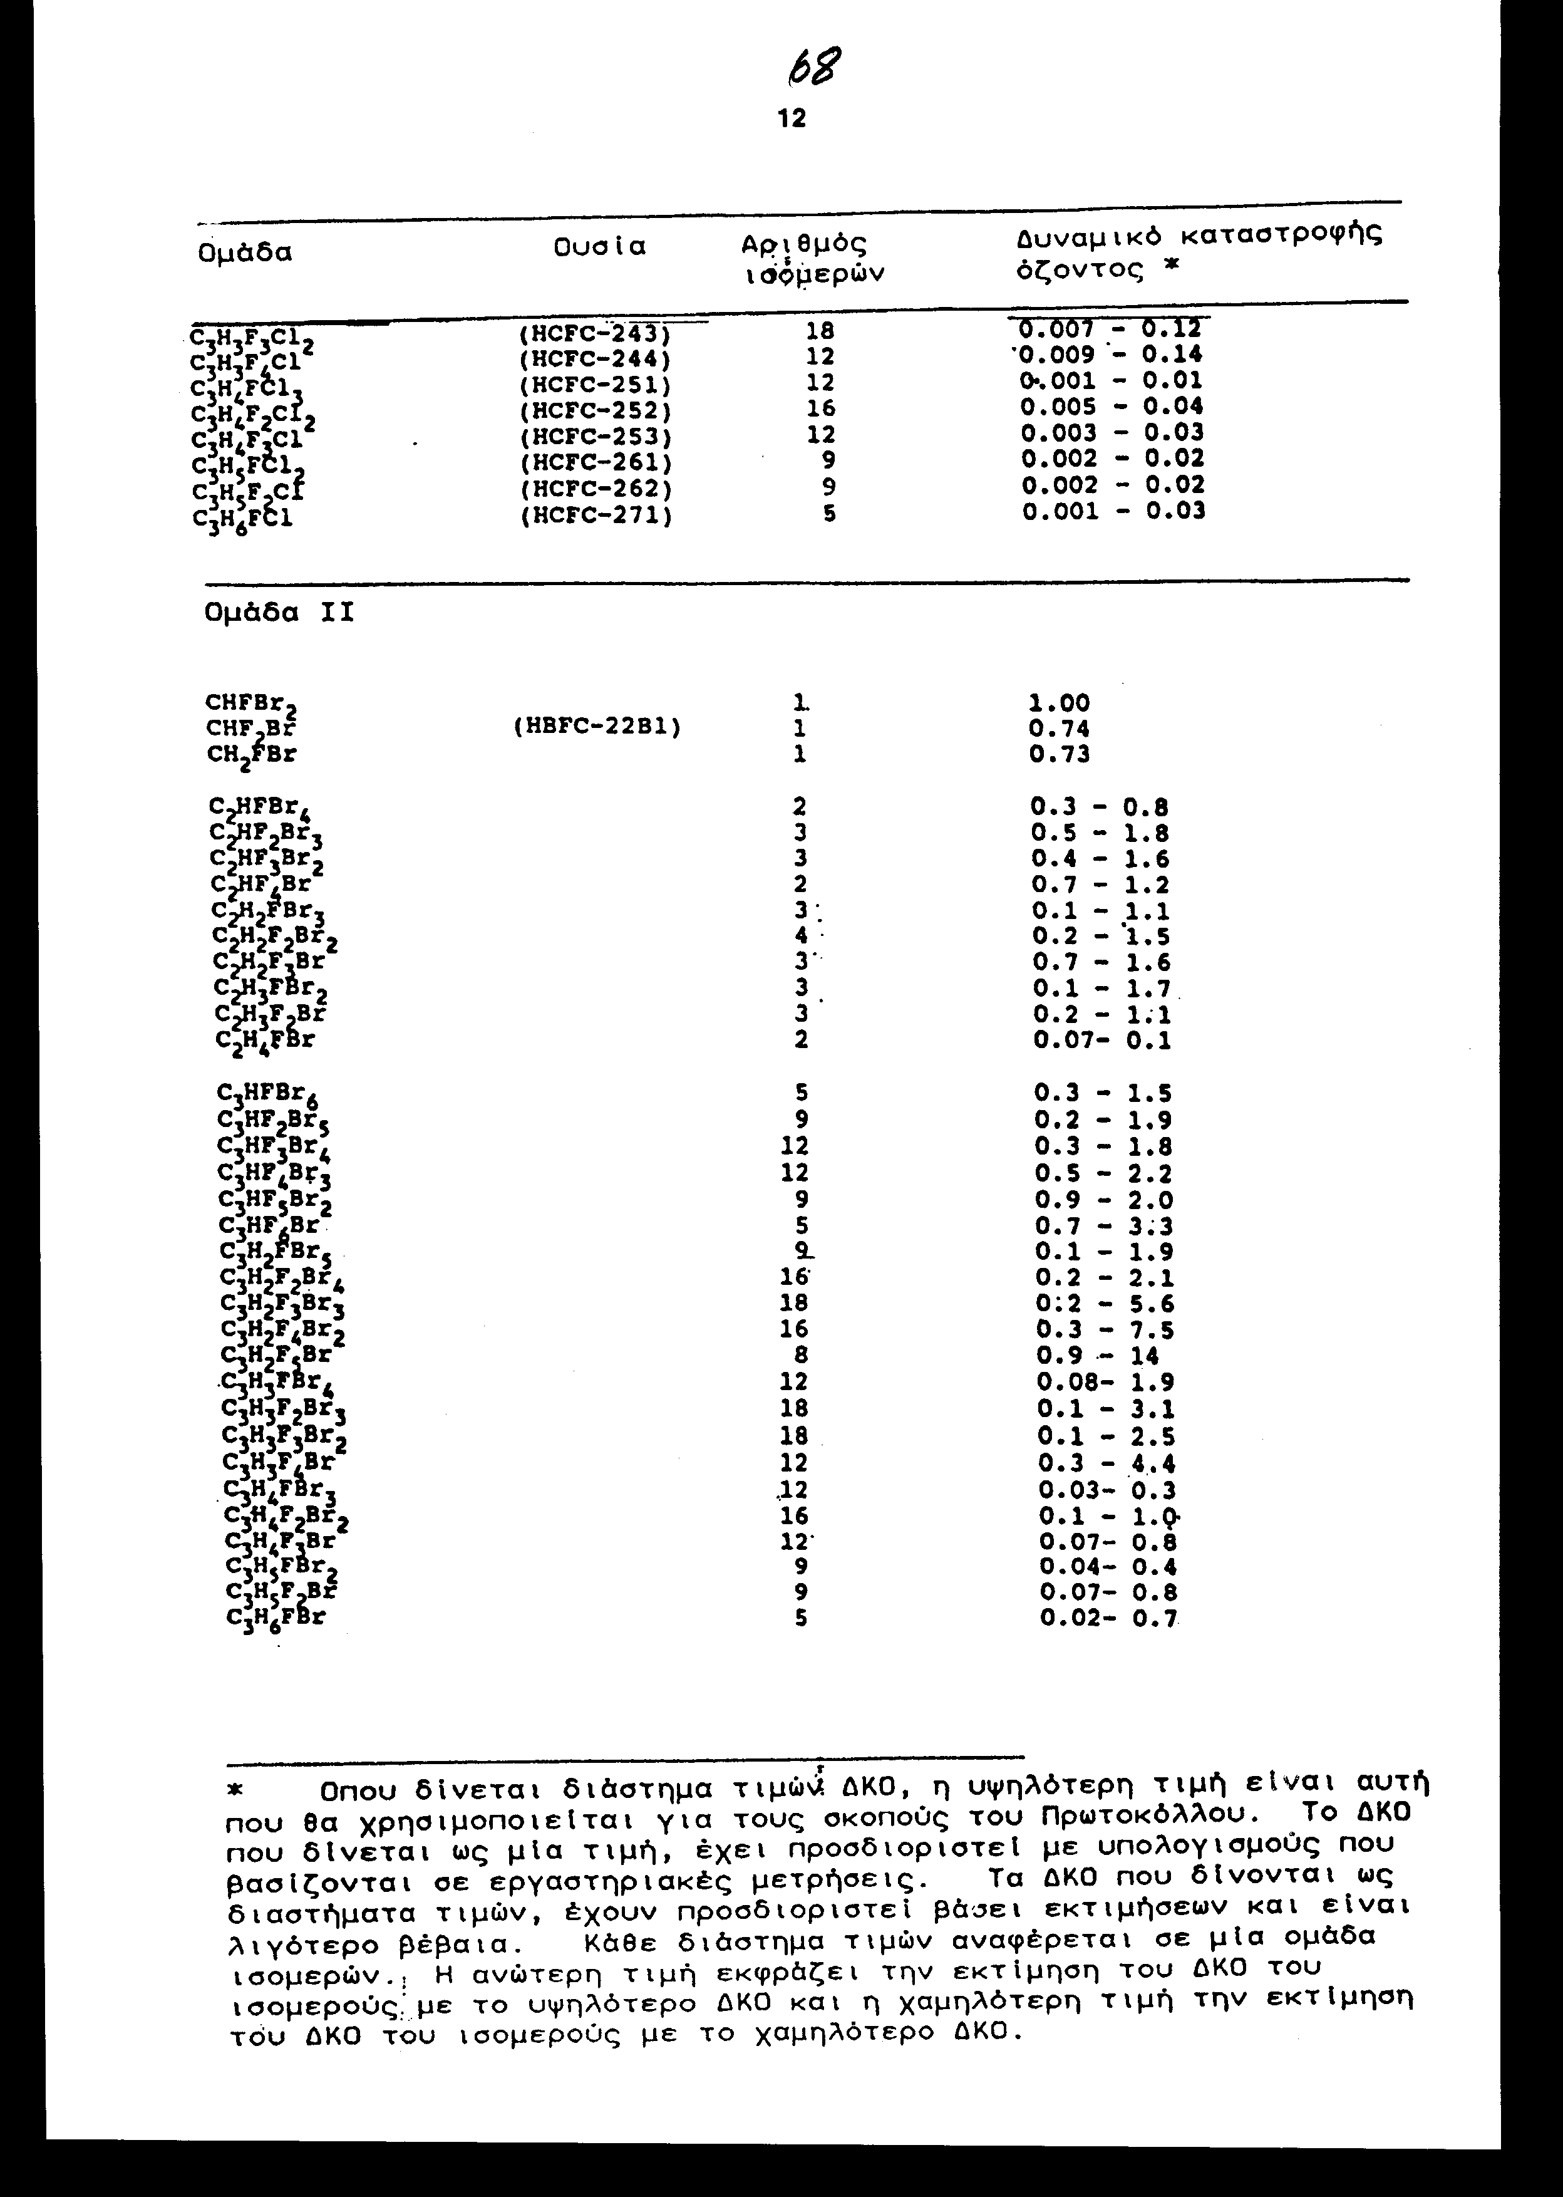

2. Παράρτημα Ε Το ακόλουθο παράρτημα προστίθεται στο Πρωτόκολλο:
Παράρτημα Ε Ελεγχόμενες ουσίες

Ομάδα | Ουσία | Δυναμικό καταστροφής όζοντος
Ομάδα Ι CH₃8r | βρωμιούχο μεθύλιο | 0.7

ΑΡΘΡΟ 2: ΣΧΕΣΗ ΜΕ ΤΗΝ ΤΡΟΠΟΠΟΙΗΣΗ ΤΟΥ 1990
Κανένα κράτος ή οργανισμός περιφερειακής οικονομικής ολοκλήρωσης δεν έχει τη δυνατότητα να καταθέσει έγγραφο επικύρωσης, αποδοχής, έγκρισης ή προσχώρησης στην παρούσα Τροποποίηση, παρά μόνο εάν έχει, προηγουμένως ή ταυτοχρόνως, καταθέσει παρόμοιο έγγραφο για την Τροποποίηση, που υιοθετήθηκε κατά τη Δεύτερη Σύνοδο των Συμβαλλόμενων Μερών στο Λονδίνο στις 29 Ιουνίου 1990.
ΑΡΘΡΟ 3: ΕΝΑΡΞΗ ΙΣΧΥΟΣ
1. Η παρούσα Τροποποίηση τίθεται σε ισχύ την 1η Ιανουαρίου 1994, με την προϋπόθεση ότι έχουν κατατεθεί τουλάχιστον είκοσι έγγραφα επικύρωσης, αποδοχής ή έγκρισης της Τροποποίησης από κράτη ή οργανισμούς περιφερειακής οικονομικής ολοκλήρωσης που είναι Μέρη του Πρωτοκόλλου του Μόντρεαλ για τις ουσίες που καταστρέφουν τη στιβάδα του όζοντος. Στην περίπτωση που ο όρος αυτός δεν έχει πληρωθεί μέχρι την παραπάνω ημερομηνία, η Τροποποίηση τίθεται σε ισχύ την ενενηκοστή ημέρα μετά την ημερομηνία πλήρωσης της προϋπόθεσης αυτής.
- Για τους σκοπούς της παραγράφου 1, κάθε παρόμοιο έγγραφο που κατατίθεται από οργανισμό περιφερειακής οικονομικής ολοκλήρωσης δεν υπολογίζεται επιπρόσθετα σε αυτά που κατατίθενται από τα Κράτη- Μέλη αυτού του οργανισμού.
- Μετά την έναρξη ισχύος της παρούσας Τροποποίησης, όπως προβλέπεται στην παράγραφο 1, θα τίθεται σε ισχύ για κάθε άλλο Μέρος του Πρωτοκόλλου την ενενηκοστή ημέρα μετά από την ημερομηνία κατάθεσης του εγγράφου του επικύρωσης, αποδοχής ή έγκρισης.

Άρθρο δεύτερο
Η ισχύς του νόμου αυτού αρχίζει από τη δημοσίευση του στην Εφημερίδα της Κυβερνήσεως και της τροποποίησης του Πρωτοκόλλου που κυρώνεται σύμφωνα με τα προβλεπόμενα στο άρθρο 3 της τροποποίησης αυτής.
Αθήνα, 1994
Ο ΠΡΟΕΔΡΟΣ ΤΗΣ ΒΟΥΛΗΣ
ΑΠΟΣΤΟΛΟΣ ΧΡ. ΚΑΚΛΑΜΑΝΗΣ
Ο ΓΕΝΙΚΟΣ ΔΙΕΥΘΥΝΤΗΣ ΤΗΣ ΒΟΥΛΗΣ Ο ΔΙΕΥΘΥΝΤΗΣ
ΝΟΜΟΘΕΤΙΚΟΥ ΕΡΓΟΥ
α.α.
ΑΝΤΩΝΙΟΣ Γ. ΑΓΓΕΛΟΠΟΥΛΟΣ ΑΜΑΛΙΑ ΑΘ. ΡΟΥΠΑ

